**Итоги муниципального творческого конкурса**

**«Мой четвероногий друг»**

В конкурсе приняли участие 42 воспитанника из 10 дошкольных образовательных учреждений и школ с дошкольными группами Рыбинского муниципального района.

|  |  |  |  |  |
| --- | --- | --- | --- | --- |
| место | Фамилия имя участника | Образовательное учреждение | Руководитель | |
| **Номинация: «Мой друг и Я»** | | | | |
| I место | Мошкова  Варвара | МДОУ п.Судоверфь «Солнышко» | | Добровольская Татьяна Аркадьевна |
| I место | Кринкин  Никита | МОУ Николо-Кормская СОШ | | Перевощикова Галина Валентиновна |
| II место | Абдулмасихонов  Егор | МОУ Милюшинская СОШ | | Воронова Светлана Сергеевна |
| II место | Хомутова  София | МДОУ детский сад п. Октябрьский | | Ястребова  Вера  Николаевна |
| II место | Люкшинов Ярослав | МДОУ детский сад д.Дюдьково | | Грачева  Нелли Анатольевна |
| II место | Костыгова  Дарья | МДОУ детский сад д.Дюдьково | | Грачева  Нелли Анатольевна |
| III место | Кузнецова  Ольга | МОУ Милюшинская СОШ | | Верещагина Лидия Николаевна |
| III место | Антропова Каролина | МДОУ детский сад п.Искра Октября | | Кофейникова Ольга  Сергеевна |
| III место | Алексеев  Дмитрий | МДОУ детский сад п.Искра Октября | | Малинкина  Анна Анатольевна |
| **Номинация: «Кот и пёс»** | | | | |
| I место | Пыжов Александр | МДОУ детский сад п. Октябрьский | Ястребова  Вера  Николаевна | |
| I место | Чижова  Кристина | МДОУ п.Судоверфь «Солнышко» | Добровольская Татьяна Аркадьевна | |
| I место | Войтенок  Дарья | МОУ Сретенская СОШ им.П.И.Батова | Сухова  Любовь Сергеевна | |
| I место | Узиков  Артем | МДОУ детский сад п.Искра Октября | Скребова  Ольга Алексеевна | |
| I место | Соколова Виктория | МДОУ детский сад д.Дюдьково | Михайлова Елена Владимировна | |
| II место | Громова  Евгения | МОУ Шашковская СОШ | Башкинова Елена Олеговна | |
| II место | Щербакова Варвара | МОУ Милюшинская СОШ | Воронова Марина Александровна | |
| II место | Воронов  Кирилл | МОУ Милюшинская СОШ | Воронова Марина Александровна | |
| II место | Даутова  Мария | МДОУ детский сад п.Искра Октября | Бокова Анастасия Алексеевна | |
| II место | Курбонова  Амина | МОУ Глебовская СОШ | Мологская  Анна Александровна | |
| III место | Носопыркин Константин | МОУ Николо-Кормская СОШ | Перфильева Марина Вячеславовна | |
| III место | Кульпичева Регина | МДОУ п.Судоверфь «Солнышко» | Малышева Екатерина Алексеевна | |
| III место | Сидорова  Ева | МДОУ детский сад д.Дюдьково | Шаулина Кристина Сергеевна | |
| III место | Рогозина Екатерина | МОУ Шашковская СОШ | Бурутина Татьяна  Юрьевна | |
| **Номинация: «Интересный кадр»** | | | | |
| I место | Попов  Сергей | МДОУ детский сад п. Октябрьский | Ястребова  Вера Николаевна | |
| I место | Муравьева  Виктория | МДОУ детский сад п. Октябрьский | Шатаева  Ольга Васильевна | |
| I место | Николаева Кристина | МДОУ детский сад п.Искра Октября | Усанова  Ольга Валерьевна | |
| I место | Шашурова  Кира | МОУ Глебовская СОШ | Фролова  Марина Александровна | |
| I место | Царев  Михаил | МДОУ детский сад п.Искра Октября | Ярочкина  Елена Михайловна | |
| I место | Антропова  Каролина | МДОУ детский сад п.Искра Октября | Уразова  Ольга Евгеньевна | |
| II место | Гринкевич  Ефим | МДОУ детский сад п. Октябрьский | Ястребова  Вера Николаевна | |
| II место | Булдин  Михаил | МДОУ п.Судоверфь «Солнышко» | Малышева Екатерина Алексеевна | |
| II место | Буренина  Дарья | МОУ Глебовская СОШ | Мологская  Анна Александровна | |
| II место | Седова  Ксения | МДОУ п.Судоверфь «Солнышко» | Голованова Светлана Владимировна | |
| II место | Сухова  Маргарита | МОУ Сретенская СОШ им.П.И.Батова | Сухова  Любовь Сергеевна | |
| II место | Гончаров  Виталий | МОУ Сретенская СОШ им.П.И.Батова | Сухова  Любовь Сергеевна | |
| III место | Абросимова  Мария | МДОУ п.Судоверфь «Солнышко» | Голованова Светлана Владимировна | |
| III место | Чечурин Александр | МОУ Николо-Кормская СОШ | Агупова  Наталья Алексеевна | |
| III место | Маджара  Илья | МДОУ детский сад д.Дюдьково | Маджара  Юлия  Сергеевна | |
| III место | Демьянов Никита | МДОУ детский сад п.Юбилейный | Быкова  Ирина Владимировна | |
| III место | Пугачева  Пелагея | МОУ Глебовская СОШ | Фролова  Марина Александровна | |

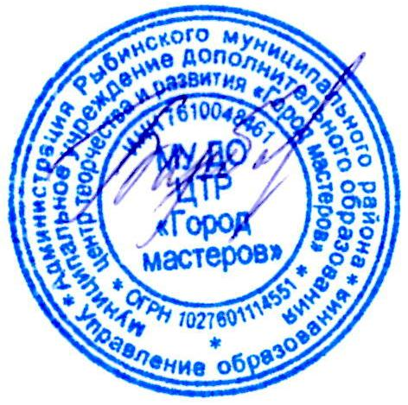Директор Т.В.Барбарич